Magyar kutatók fejtették meg a jura kori ammoniteszek rendkívüli rágószervének titkát
A BME és a HUN-REN kutatóinak részvételével zajló, több tudományágat érintő projekt elsőként írta le a 150 millió éve élt ammoniteszek, vagyis tengeri puhatestűek rágószervének különleges belső szerkezetét.
A felfedezés a Nature folyóiratcsalád rangos Communications Earth & Environment lapjában jelent meg, és új megvilágításba helyezi ezeknek az ősi tengeri élőlényeknek az életmódját, táplálkozását, valamint a fosszíliák szerkezetvizsgálatának módszertanát.
A kutatás alapját az úgynevezett aptychus, az ammoniteszek alsó állkapcsát fedő, kalcitból felépülő kemény „fedőlemez” adta. Ez az egyetlen szerv, amely az állatok pusztulása után is nagy eséllyel fennmaradt, mechanikai ellenállása pedig már régóta foglalkoztatja a szakembereket.
„A kalcit önmagában nem magyarázza az aptychus kivételes szilárdságát, ezért feltételeztük, hogy a háttérben egy különleges geometriai szerkezet állhat” – mondta Demény Attila, a HUN-REN CSFK igazgatója, a kutatás vezetője.
A minták szerkezetét elektron-visszaszórásos diffrakcióval (EBSD) vizsgálták, majd a Budapesti Műszaki és Gazdaságtudományi Egyetem Építészmérnöki Karának (BME ÉPK) Morfológia és Geometriai Modellezés Tanszékén valamint a HUN-REN–BME Morfodinamika Kutatócsoportban fejlesztett új matematikai eszközökkel elemezték a kristályok térbeli elrendeződését. A csapat – Domokos Gábor és Sipos András professzorok vezetésével – olyan kombinatorikai és statisztikai modellt dolgozott ki, amely 2D metszetekből is képes következtetni a 3D struktúrákra.
Az eredmények azt mutatták, hogy a kristályok forgó, szálas kötegekbe rendeződnek, ami Bujtor László, a tanulmány egyik társszerzőjének feltételezése szerint erősen hasonlít egy ismert geometriai mintázatra, az úgynevezett Bouligand-szerkezetre. Ezt a geometriát a természetben eddig főként rákok és rovarok kitinjében, valamint halpikkelyekben figyelték meg, ahol a rétegek egymásra csavarodása a felület kiemelkedő ellenállását biztosítja. A mostani publikáció az első, amely ezt a szerkezetet karbonátos fosszíliában, több százmillió éves élőlényben igazolja.
„A Bouligand-szerkezet megjelenése azt jelzi, hogy az ammoniteszek már a jura időszakban olyan mechanikai megoldást fejlesztettek ki, amelyet a modern élőlények is alkalmaznak a nagy ellenállás elérése érdekében” – tette hozzá Domokos Gábor, a BME professzora.
A szerzők szerint az erős kristályszövet nagy szerepet játszhatott abban, hogy az ammoniteszek képesek voltak kemény héjú zsákmányt, például saccocomidák maradványait feldolgozni.
A kutatási eredmények túlmutatnak a paleontológián: a matematikai és mikroszerkezeti elemzés kombinációja más fosszíliák, sőt geológiai formák (például repedéshálózatok) vizsgálatában is alkalmazható. A módszer segíti annak felismerését, hogy a fosszíliák mely részei őrizték meg eredeti kémiai összetételüket, ami fontos a paleoklimatológiai rekonstrukciók, vagy a múltbeli klíma meghatározása szempontjából.
A vizsgálatban a BME, a HUN-REN CSFK, az Eszterházy Károly Katolikus Egyetem és a Miskolci Egyetem kutatói mellett bekapcsolódott Ferencz Eszter a BME Építészmérnöki Kar negyedéves hallgatója is. A tanulmány „Calcitic coverings of the lower jaw of Jurassic ammonites exhibit Bouligand-like structures” címmel jelent meg a Communications Earth & Environment folyóiratban.
A felfedezésben szerepet vállaló Domokos Gáborról, a Gömböc egyik atyjáról a közelmúltban több, jelentős matematikai bizonyítás kapcsán is hallhattunk. Kutatócsapatával ők jegyzik a Lágy Cellákat, az új univerzális formaosztályt, amely legutóbb Kapu Tibor űrbéli kísérletei során kapott figyelmet (több milliós nézettségű videóban, az Oxford Egyetem Matematika Intézete is beszámolt az űrkísérletekről). Szintén Domokos Gábor nevéhez köthető a Bille, vagyis a monostabil tetraéder, amely minden helyzetből ugyanarra a lapjára billen vissza. Ezzel a BME kutatóinak egy negyvenéves matematikai sejtést sikerült igazolniuk.
Sajtókapcsolat:
- Kommunikációs Igazgatóság
- +36 1 463 2250
- kommunikacio@bme.hu
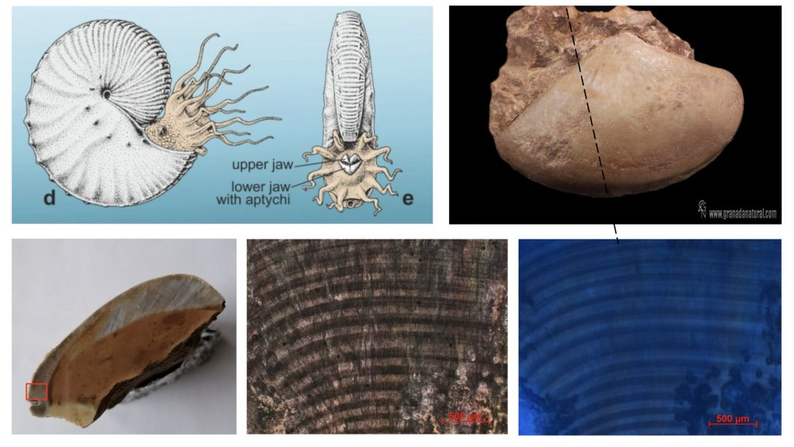 | © BME, HUN-REN
Eredeti tartalom: Budapesti Műszaki és Gazdaságtudományi Egyetem
Továbbította: Helló Sajtó! Üzleti Sajtószolgálat
Ez a sajtóközlemény a következő linken érhető el:

